Associazione Culturale Jazz Club Ferrara
Regione Emilia–Romagna, Comune di Ferrara, Endas Emilia-Romagna

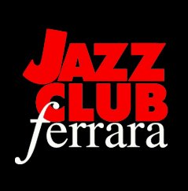

Ferrara in Jazz 2016 – 2017

XVIII Edizione
07 ottobre 2016 – 28 aprile 2017

COMUNICATO STAMPA

Jazz Club Ferrara
con il contributo di

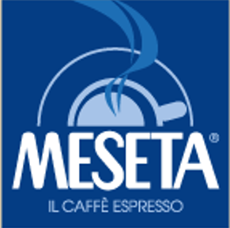

in collaborazione con

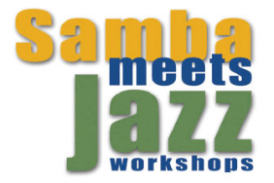

presenta

Venerdì 21 aprile, ore 21.30
Nilson Matta – Chico Pinheiro Dynamic Duet
Chico Pinheiro, chitarra;
Nilson Matta, contrabbasso

Venerdì 21 aprile con il Nilson Matta – Chico Pinheiro Dynamic Duet si conclude Samba Meets Jazz, percorso formativo incentrato sul jazz samba e sulla musica brasiliana in generale che si è tenuto al Jazz Club, in esclusiva europea, con il prezioso sostegno di Caffè Meseta. Assegnata la borsa di studio al giovane bassista Federico Perinelli.

Venerdì 21 aprile (ore 21.30) con il Nilson Matta – Chico Pinheiro Dynamic Duet si conclude Samba Meets Jazz, percorso formativo incentrato sul jazz samba e sulla musica brasiliana in generale che si è tenuto al Jazz Club, in esclusiva europea, con il prezioso sostegno di Caffè Meseta.
Tolte le vesti di docenti, Matta e Pinheiro apriranno la serata trasportando il pubblico oltreoceano, alla scoperta del vasto universo musicale carioca. Nel corso del secondo set, al virtuoso duo si affiancheranno i partecipanti alla masterclass: giovani musicisti provenienti da svariati paesi tra cui spicca il giovane bassista Federico Perinelli, vincitore della borsa di studio assegnata dalla Direzione Artistica del Jazz Club Ferrara grazie a Caffè Meseta.
Il grande contrabbassista Nilson Matta è veterano del Trio da Paz e portavoce del samba jazz nel mondo. Matta, oltre ad essersi aggiudicato ben quattro Grammy Awards - due con il violoncellista Yo Yo Ma, uno con Joe Henderson e un altro con Nancy Wilson - vanta una solida carriera da solista ed è eccellente compositore e didatta.
Chico Pinheiro è uno dei maggiori talenti della musica brasiliana degli ultimi dieci anni. “Rising Star” della chitarra secondo il DownBeat Annual Critics Poll, Pinheiro è anche cantante e compositore in grado di apportare nuova linfa ad un patrimonio musicale immenso, come testimoniano le collaborazioni a fianco di artisti del calibro di Placido Domingo, Brad Mehldau, Esperanza Spalding, Dianne Reeves, Bob Mintzer, Roberto Fonseca, Mark Turner, Chris Potter, Eddie Gomez, Duduka Da Fonseca, e Giovani Hidalgo tra gli altri.
La cena alla carta anticipa il concerto. È consigliata la prenotazione allo 0532 1716739 dalle ore 12:00 alle ore 20:00. Info su www.jazzclubferrara.com

INFORMAZIONI
www.jazzclubferrara.com
jazzclub@jazzclubferrara.com

Per informazioni e prenotazione cena 0532 1716739 dalle ore 12:00 alle ore 20:00.

Il Jazz Club Ferrara è affiliato Endas, l’ingresso è riservato ai soci.

DOVE
Torrione San Giovanni via Rampari di Belfiore, 167 – 44121 Ferrara. Con dispositivi GPS è preferibile impostare l’indirizzo Corso Porta Mare, 112 Ferrara.

COSTI E ORARI
Intero: 20 euro
Ridotto: 15 euro (la riduzione è valida prenotando la cena al Wine Bar, accedendo al solo secondo set, fino ai 30 anni di età, per i possessori della Bologna Jazz Card, per i possessori di MyFe Card, per i possessori della tessera AccademiKa, per i possessori di un abbonamento annuale Tper, per gli alunni e docenti del Dipartimento Jazz del Conservatorio “G. Frescobaldi” di Ferrara. Pari al 10% per i possessori di Jazzit Card)

Intero + Tessera Endas: 25 euro
Ridotto + Tessera Endas: 20 euro
NB Non si accettano pagamenti POS

Apertura biglietteria: 19.30
Cena a partire dalle ore 20.00
Primo set: 21.30
Secondo set: 23.00

DIREZIONE ARTISTICA
Francesco Bettini

UFFICIO STAMPA
Eleonora Sole Travagli
e-mail: solejazzclubferrara@gmail.com ; press@jazzclubferrara.com
cell. + 39 339 6116217

